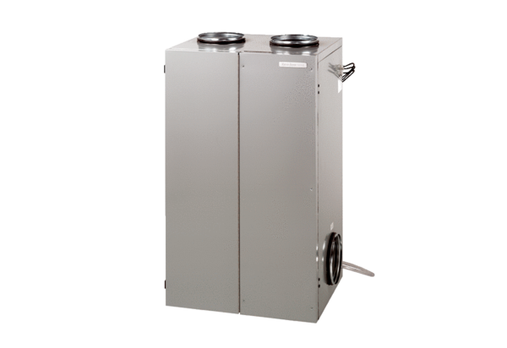Вентиляционная система помещения aeronom WS 600Комплект поставки: 1 штукАссортимент: К
Номер артикула: 0095.0056Изготовитель: MAICO

